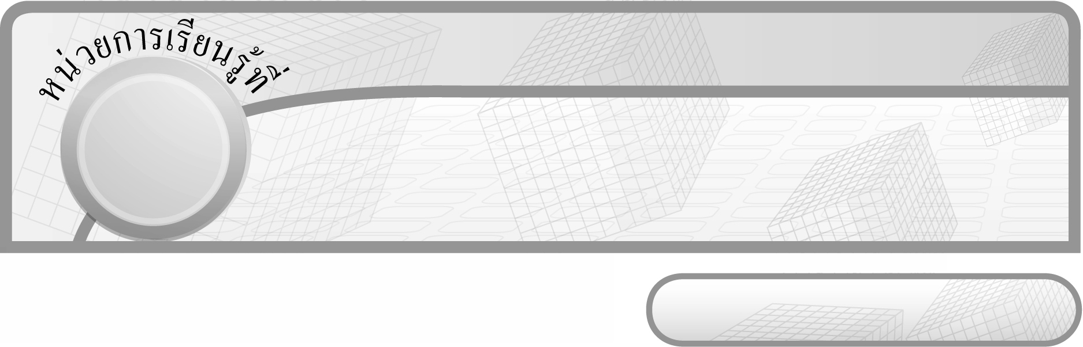
13

ชั้นประถมศึกษาปีที่ 6 เวลา 1 ชั่วโมง

รูปเรขาคณิตสามมิติและปริมาตรของทรงสี่เหลี่ยมมุมฉาก

แผนการจัดการเรียนรู้ที่ 8
การประดิษฐ์รูปเรขาคณิตสามมิติ

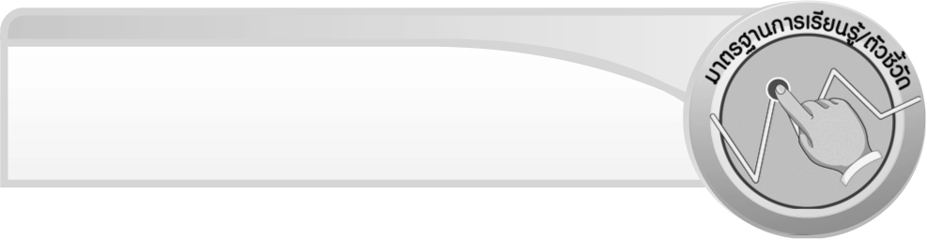
มาตรฐานการเรียนรู้/ตัวชี้วัด

มาตรฐานการเรียนรู้
มาตรฐาน ค 3.2 ใช้การนึกภาพ (visualization) ใช้เหตุผลเกี่ยวกับปริภูมิ (spatial reasoning)
และใช้แบบจำลองทางเรขาคณิต (geometric model) ในการแก้ปัญหา
ตัวชี้วัด
ค 3.2 ป.6/1 ประดิษฐ์ทรงสี่เหลี่ยมมุมฉาก ทรงกระบอก กรวย ปริซึม และพีระมิด
จากรูปคลี่หรือรูปเรขาคณิตสองมิติที่กำหนดให้
มาตรฐานการเรียนรู้
มาตรฐาน ค 6.1 มีความสามารถในการแก้ปัญหา การให้เหตุผล การสื่อสาร การสื่อความหมาย
ทางคณิตศาสตร์และการนำเสนอ การเชื่อมโยงความรู้ต่าง ๆ ทางคณิตศาสตร์​์
และเชื่อมโยงคณิตศาสตร์กับศาสตร์อื่น ๆ และมีความคิดริเริ่มสร้างสรรค์
ตัวชี้วัด
ค 6.1 ป.6/1, ป.6/2, ป.6/3, ป.6/4, ป.6/5


จุดประสงค์การเรียนรู้สู่ตัวชี้วัด

1. อธิบายวิธีการประดิษฐ์รูปเรขาคณิตสามมิติ (K)
2. ประดิษฐ์รูปเรขาคณิตสามมิติชนิดต่าง ๆ (P)
3. เห็นคุณค่าของการนำความรู้เรื่อง การประดิษฐ์รูปเรขาคณิตสามมิติไปใช้ (A)


สาระสำคัญ

เราสามารถประดิษฐ์รูปเรขาคณิตสามมิติ จากรูปคลี่หรือรูปเรขาคณิตสองมิติ

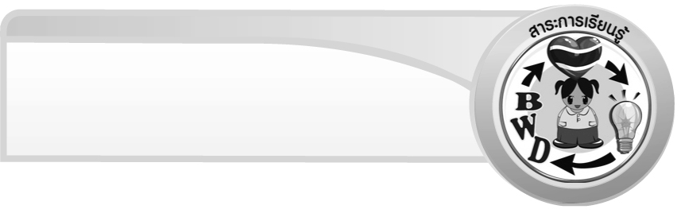
สาระการเรียนรู้

การประดิษฐ์รูปเรขาคณิตสามมิติ
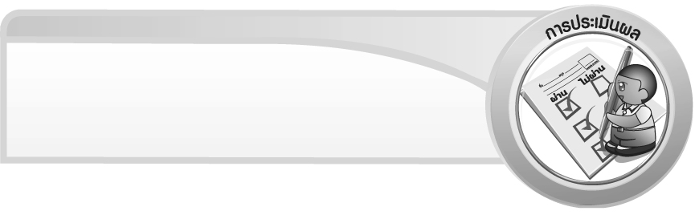

คุณลักษณะอันพึงประสงค์
ใฝ่เรียนรู้
ตัวชี้วัดที่ 4.1 ตั้งใจ เพียรพยายามในการเรียนและเข้าร่วมกิจกรรมการเรียนรู้

สมรรถนะสำคัญของผู้เรียน
1. ความสามารถในการสื่อสาร
2. ความสามารถในการคิด
- การคิดเชื่อมโยง
3. ความสามารถในการแก้ปัญหา
4. ความสามารถในการใช้ทักษะชีวิต

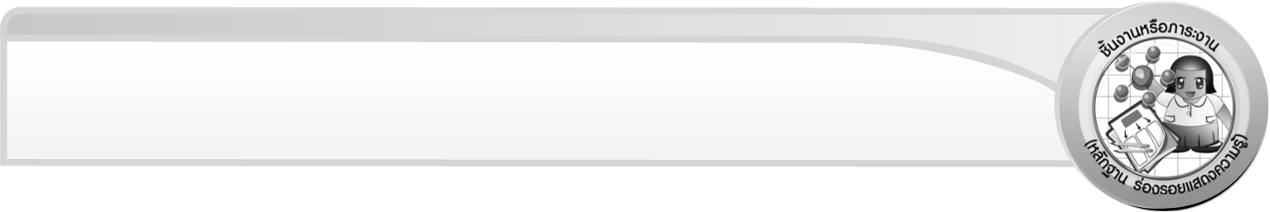
ชิ้นงานหรือภาระงาน (หลักฐาน ร่องรอยแสดงความรู้)

ชิ้นงานที่ 4 การประดิษฐ์รูปเรขาคณิตสามมิติ

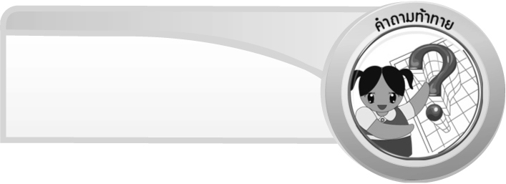
คำถามท้าทาย

นักเรียนสามารถนำความรู้เรื่อง การประดิษฐ์รูปเรขาคณิตสามมิติไปใช้ในชีวิตประจำวันเรื่องใดมากที่สุด


การจัดกิจกรรมการเรียนรู้

1. ให้นักเรียนทบทวนความรู้เรื่อง รูปคลี่ของรูปเรขาคณิตสามมิติ โดยครูนำรูปคลี่ของรูปเรขาคณิต
สามมิติมาติดบนกระดาน แล้วให้นักเรียนบอกว่า เป็นรูปคลี่ของรูปเรขาคณิตสามมิติชนิดใด
ครูและนักเรียนร่วมกันตรวจสอบความถูกต้อง
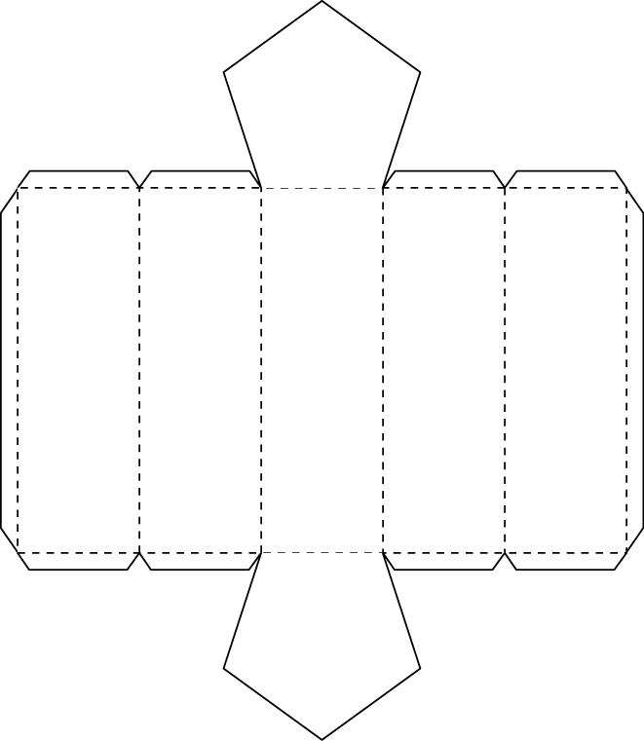
2. จากกิจกรรมข้อ 1 ครูเลือกรูปคลี่ของรูปเรขาคณิตสามมิติมา 1 รูป แล้วถามคำถามนักเรียน ดังนี้

 มีรูปสี่เหลี่ยมกี่รูป (5 รูป)
 มีรูปห้าเหลี่ยมกี่รูป (2 รูป)
 รูปคลี่นี้เป็นรูปคลี่ของรูปเรขาคณิตสามมิติชนิดใด (ปริซึมห้าเหลี่ยม)
 ทราบได้อย่างไร (เพราะปริซึมห้าเหลี่ยมมีหน้าตัดหรือฐานเป็นรูปห้าเหลี่ยมและ
หน้าข้างเป็นรูปสี่เหลี่ยมมุมฉาก)
 นักเรียนสามารถประดิษฐ์รูปคลี่นี้เป็นรูปปริซึมห้าเหลี่ยมได้หรือไม่ อย่างไร (ขึ้นอยู่กับประสบการณ์ของผู้เรียน) จากนั้นครูสาธิตการประกอบรูปปริซึมห้าเหลี่ยมจากรูปคลี่ให้นักเรียนดู
3. ครูแจกรูปคลี่ให้นักเรียนคนละ 1 รูป จากนั้นให้นักเรียนประกอบรูปคลี่เป็นรูปเรขาคณิตสามมิติ แล้วให้นักเรียนบอกว่ารูปที่ประกอบขึ้นมาเป็นรูปเรขาคณิตสามมิติชนิดใด จากนั้นแลกเปลี่ยนกับเพื่อนเพื่อตรวจสอบความถูกต้องเรียบร้อย

4. ให้นักเรียนและครูร่วมกันสรุปความรู้ ดังนี้
 เราสามารถประดิษฐ์รูปเรขาคณิตสามมิติ จากรูปคลี่หรือรูปเรขาคณิตสองมิติ
5. ให้นักเรียนร่วมกันแสดงความคิดเห็น โดยครูถามคำถามท้าทาย ดังนี้
 นักเรียนสามารถนำความรู้เรื่อง การประดิษฐ์รูปเรขาคณิตสามมิติไปใช้ในชีวิตประจำวันเรื่องใดมากที่สุด
6. ให้นักเรียนทำกิจกรรมเรื่อง การประดิษฐ์รูปเรขาคณิตสามมิติ (โดยให้ผู้สอนพิจารณาจากเกณฑ์การประเมินผลตามสภาพจริง(Rubrics) เรื่อง การประดิษฐ์รูปเรขาคณิตสามมิติ) จากนั้นร่วมกันตรวจสอบความถูกต้อง และอภิปรายว่าจะนำความรู้ไปใช้ได้อย่างไร (ใช้ในการสร้างรูปเรขาคณิตสามมิติเพื่อใส่สิ่งของต่าง ๆ ในชีวิตประจำวัน)


การจัดบรรยากาศเชิงบวก

ให้นักเรียนได้ร่วมกิจกรรมทั้งแบบเดี่ยว แบบกลุ่ม สามารถตอบคำถามได้หลากหลายตามประสบการณ์ และมีการเสริมแรงโดยการให้คะแนนกลุ่ม


สื่อการเรียนรู้

1. รูปเรขาคณิตสามมิติ
2. รูปคลี่ของรูปเรขาคณิตสามมิติ

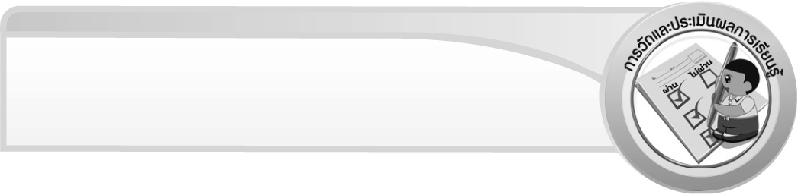
การวัดและประเมินผลการเรียนรู้

1. วิธีการวัดและประเมินผล
สังเกตพฤติกรรมของนักเรียนในการเข้าร่วมกิจกรรม
2. เครื่องมือ
แบบสังเกตพฤติกรรมการเข้าร่วมกิจกรรม

3. เกณฑ์การประเมิน
การประเมินพฤติกรรมการเข้าร่วมกิจกรรม
ผ่านตั้งแต่ 2 รายการ ถือว่า ผ่าน
ผ่าน 1 รายการ ถือว่า ไม่ผ่าน

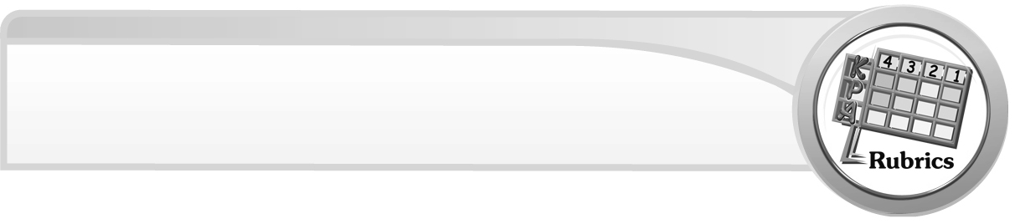
การประเมินผลตามสภาพจริง (Rubrics)

การประเมินชิ้นงานนี้ให้ผู้สอนพิจารณาจากเกณฑ์การประเมินผลตามสภาพจริง (Rubrics) เรื่อง การประดิษฐ์รูปเรขาคณิตสามมิติ

เณฑ์การประเมิน | ระดับคะแนน
เณฑ์การประเมิน | 4 | 3 | 2 | 1
การประดิษฐ์  รูปเรขาคณิตสามมิติ | ประดิษฐ์  รูปเรขาคณิต-  สามมิติ  จากรูปคลี่  ได้ถูกต้องทุกรูปด้วยตนเอง | ประดิษฐ์  รูปเรขาคณิต-  สามมิติ  จากรูปคลี่  ได้ถูกต้อง  มีบางรูปผิด  แต่สามารถแก้ไขได้ด้วยตนเอง | ประดิษฐ์  รูปเรขาคณิต-  สามมิติ  จากรูปคลี่  ได้ถูกต้อง  ด้วยตนเอง  มีบางรูปผิด  เมื่อมีผู้แนะนำ  ก็สามารถแก้ไขได้ | ประดิษฐ์  รูปเรขาคณิต-  สามมิติ  จากรูปคลี่  ได้ถูกต้อง  แต่ต้องมี  ผู้แนะนำทุกรูป


ข้อเสนอแนะของผู้บริหารสถานศึกษา

______________________________________________________________________________
______________________________________________________________________________
______________________________________________________________________________
______________________________________________________________________________
______________________________________________________________________________
______________________________________________________________________________
______________________________________________________________________________
______________________________________________________________________________
______________________________________________________________________________
______________________________________________________________________________
______________________________________________________________________________
______________________________________________________________________________
______________________________________________________________________________
______________________________________________________________________________
______________________________________________________________________________
______________________________________________________________________________
______________________________________________________________________________
______________________________________________________________________________
______________________________________________________________________________
______________________________________________________________________________
______________________________________________________________________________
______________________________________________________________________________
______________________________________________________________________________
______________________________________________________________________________
______________________________________________________________________________

ลงชื่อ__________________ (ผู้บริหารสถานศึกษา)
(__________________)
_____/_____/_____

บันทึกหลังการสอน

ผลการจัดการเรียนการสอน
______________________________________________________________________________
______________________________________________________________________________
______________________________________________________________________________
______________________________________________________________________________
______________________________________________________________________________
______________________________________________________________________________

ปัญหา / อุปสรรค
______________________________________________________________________________
______________________________________________________________________________
______________________________________________________________________________
______________________________________________________________________________
______________________________________________________________________________
______________________________________________________________________________

แนวทางแก้ไข
______________________________________________________________________________
______________________________________________________________________________
______________________________________________________________________________
______________________________________________________________________________
______________________________________________________________________________
______________________________________________________________________________

ลงชื่อ__________________ (ผู้บันทึก)
(__________________)
_____/_____/_____

